实验3.2
实验名称： | 数据库的单表查询和连接查询
实验目的： | 1.单表查询：根据单表数据查询业务需要，能够综合运用无条件查询、有条件查询、库函数查询、分组查询和查询排序等方法，编写、调试和查看满足查询目标的简单和复杂的单表查询语句。  2.多表查询：根据涉及多表查询业务的需要，能够综合运用各类连接查询方法，编写、调试和查看满足查询目标的简单和复杂夺标查询语句。
实验环境概述： | 操作系统：Windows11  数据库管理系统：Microsoft SQL Server Management Studio
实验关键步骤记录：
要求：给出的SQL语句和查询结果，要求SQL语句不能截图，查询结果可以截图。 |  | 评分
- 查询全部课程信息。
select * from course
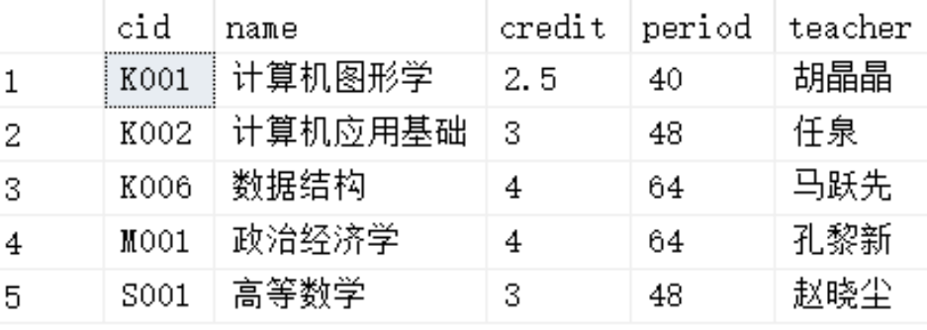
- 查询每位学生学号、班级和姓名。
select sid, major_class, name
from student
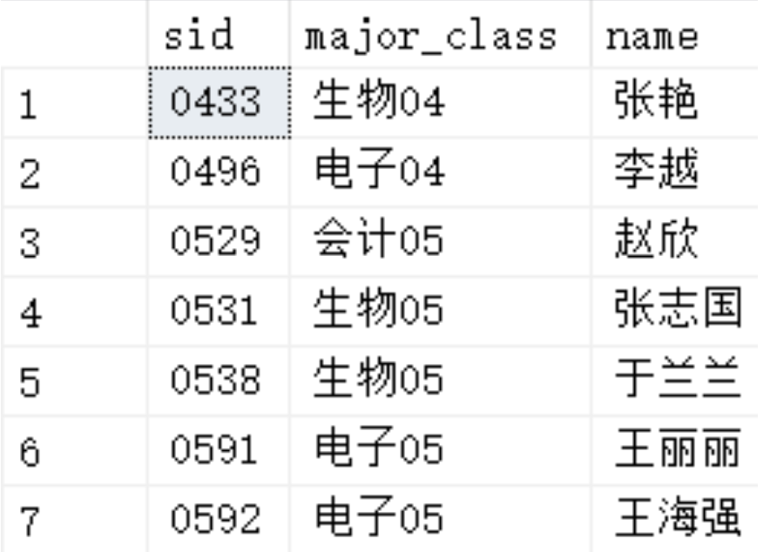

- 查询数据库中有哪些不同班级。  select distinct major_class  from student  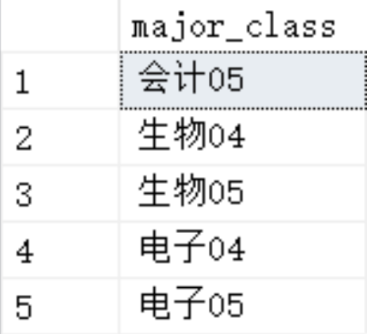 |  | 评分
- 查询大于60学时课程名称。
select name from course
where period > 60
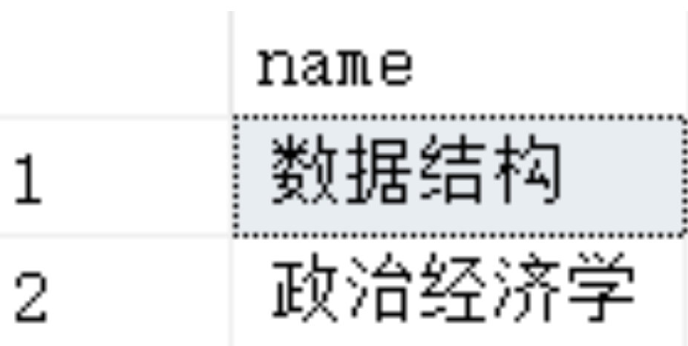
- 查询在1986年出生的学生的学号、姓名和出生日期。
select sid, name, birth
from student
where YEAR(birth) = 1986
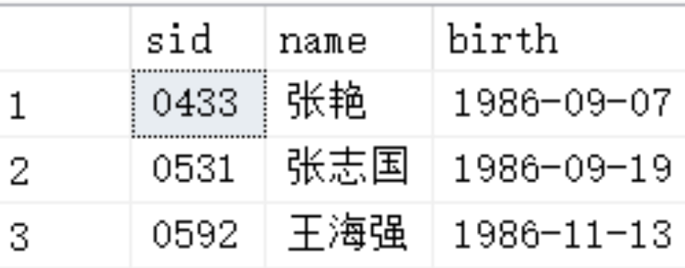
- 查询三次作业的成绩都在80分以上的学号、课程号。
select sid, cid from homework
where grade1 > 80 and grade2 > 80 and grade3 > 80
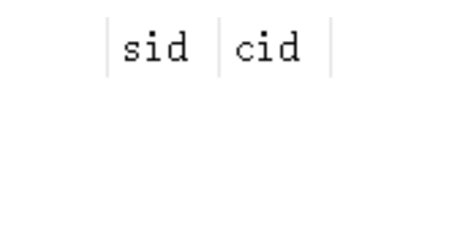

- 查询姓张的学生的学号、姓名和专业班级。
select sid, name, major_class
from student
where name = N'%张%’
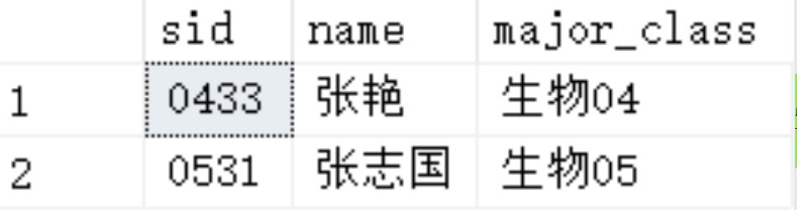
- 查询05级的男生信息。
select *
from student
where major_class like '%05' and gender = N'男';
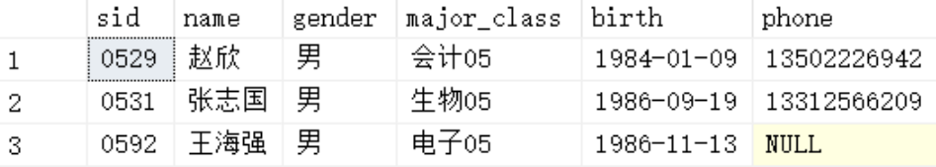
- 查询没有作业成绩的学号和课程号。
select sid, cid
from homework
where grade1 is null and grade2 is null and grade3 is null;
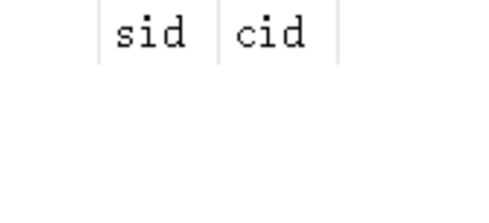
- 查询学号为0538的学生的作业1总分。
select sum(grade1) as sum
from homework
where sid = ‘0538’
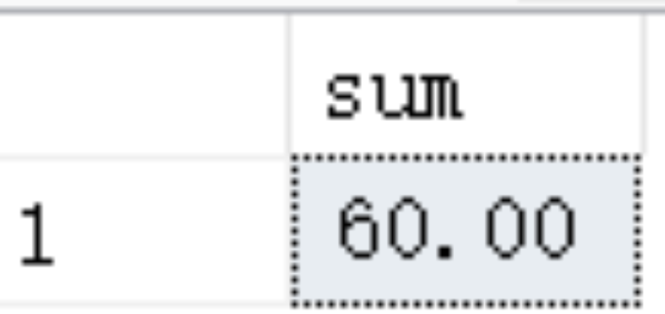
- 查询学号为0538的学⽣的作业2平均分。
select avg(grade1) as avg
from homework
where sid = ‘0538’
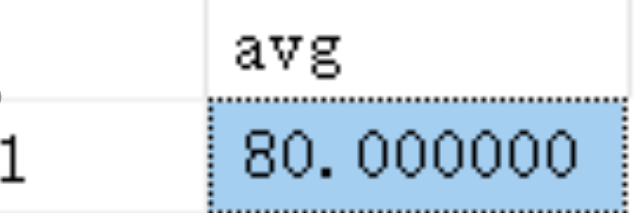
- 查询选修了K001课程的学生人数。
select count(sid)
from homework
where cid = 'K001';
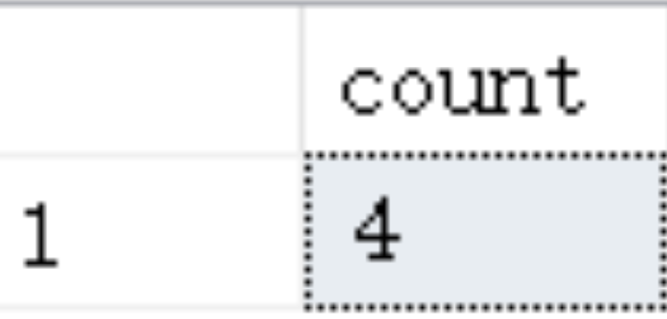
- 查询数据库中共有多少个班级。
select count(distinct major_class) as class
from student
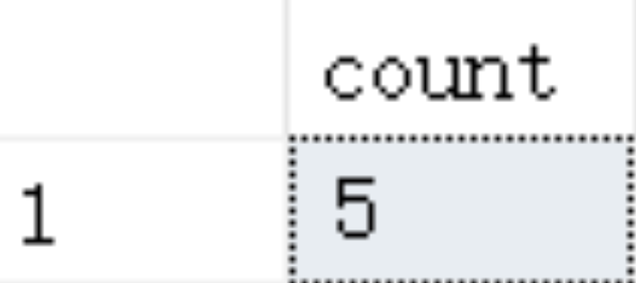
- 查询选修三门以上（含三门）课程的学生的学号和作业1平均分、作业2平均分和作业3平均分。
select avg(grade1) as avg_grade1,
avg(grade2) as avg_grade2,
avg(grade3) as avg_grade3
from homework
group by sid
having count(distinct cid) >= 3;
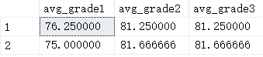
- 使用两种连接查询的方式查询于兰兰的选课信息，列出学号、姓名、课程名。
第一种：
select homework.sid, student.name, course.name
from homework
join student ON Homework.sid = student.sid
join course ON Homework.cid = course.cid
where student.name = N'于兰兰';
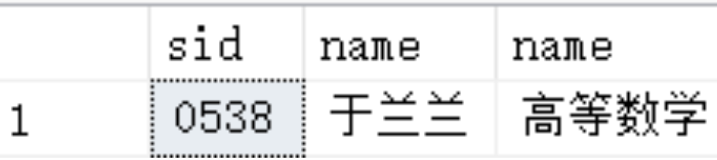
第二种：
select homework.sid, student.name, course.name
from homework
left join student on homework.sid = student.sid
left join course on homework.cid = course.cid
where student.name = N'于兰兰';

- 使用两种连接查询的方式查询计算机图形学选课的学生姓名和专业班级。
第一种：
select student.name, student.major_class
from student
join homework on homework.sid = student.sid
join course on homework.cid = course.cid
where course.name = N'计算机图形学';
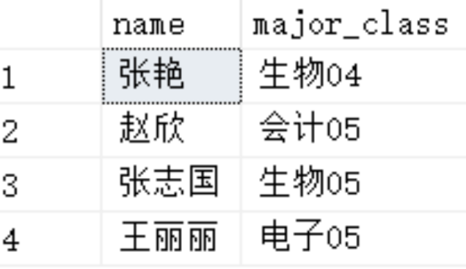
第二种：
select student.name, student.major_class
from student
left join homework on homework.sid = student.sid
left join course on homework.cid = course.cid
where course.name = N'计算机图形学’;

- 使用左外连接的方式查询选修计算机图形学以及没有选修该课程的学生姓名和专业班级。
选修：
select student.name, student.major_class
from student
left join homework
on homework.sid = student.sid and homework.cid in (select cid from course where course.name = n'计算机图形学')
where homework.sid is null;
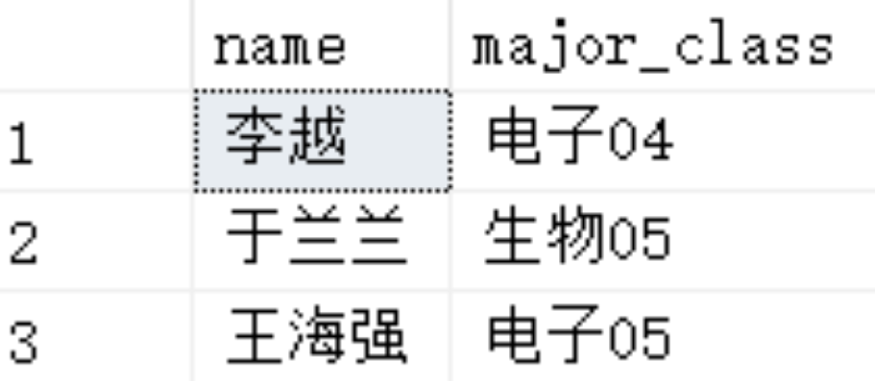
未选修：
select student.name, student.major_class
from course
right join homework on homework.cid = course.cid
right join student on student.sid = homework.sid
where course.name = n'计算机图形学';
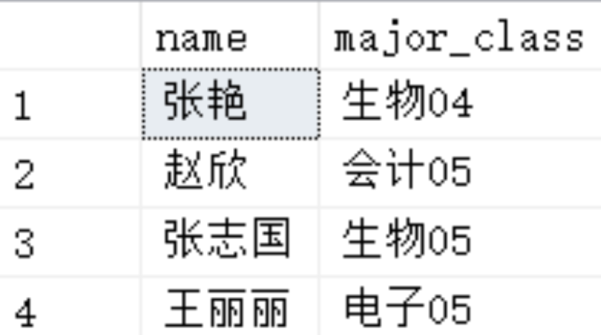
- 使用右外连接的方式查询选修计算机图形学以及没有选修该课程的学生姓名和专业班级。
select student.name, student.major_class
from homework
right join student
on homework.sid = student.sid and homework.cid in (select cid from course where course.name = n'计算机图形学')
where homework.sid is null;
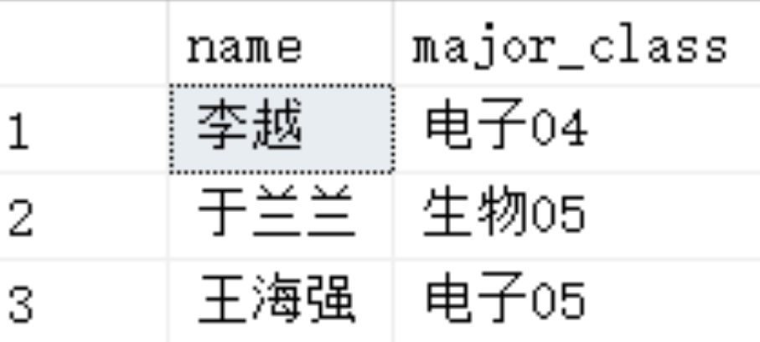
实验结论： |  | 评分
- 概述select查询语句中各关键字出现的顺序和含义。
- SELECT：指定要查询的列。可以选择特定的列名或使用 * 表示选择所有列。
- FROM：指定要查询的数据表。在这个子句中，通常需要给出表名或多个表的名称。
- JOIN：用于连接多个表。可以使用不同的连接类型（INNER JOIN, LEFT JOIN, RIGHT JOIN, FULL JOIN）来指定连接的方式。连接条件通常在 ON 子句中定义。
- WHERE：用于筛选查询结果，指定条件以过滤出符合条件的记录。例
- GROUP BY：对结果进行分组。通常与聚合函数（SUM, AVG, COUNT）一起使用，以按某些列对结果进行分组。
- HAVING：用于对分组后的结果进行筛选。与 WHERE 类似，但 HAVING 适用于聚合结果。
- ORDER BY：用于对查询结果进行排序。可以指定一个或多个列，并选择升序或降序排序。
- LIMIT：用于限制查询结果的行数。
- 概述左外连接查询和内连接查询的区别。
- 内连接：
- 仅返回在两个表中都有匹配记录的行。只有当连接条件为真时，结果中才会包含记录。
- 适用于只需要相关数据的情况。
2．左外连接：
- 返回左表中的所有行，以及右表中与左表匹配的行。如果右表中没有匹配的行，则结果中将返回左表的行，并且右表的列会填充为 NULL。
- 适用于需要保留左表中的所有记录的情况，即使右表中没有相关数据。

